UOC IAN
"Food Game"

Programma di promozione alla sana alimentazione, al movimento e al consumo sostenibile

report anno 2019-20

Quest'anno hanno attivato e concluso il programma Food Game (FG) 14 scuole del territorio ATS Milano. Esattamente 8 istituti scolastici del territorio Milano est e Lodi, 4 del territorio di Milano ed 2 del territorio Milano ovest; l’attivazione ha portato al coinvolgimento di 500 persone tra studenti, ex giocatori (peer) e professori.
Hanno aderito per la prima volta al programma in 4 istituti, uno sul territorio di Milano, 1 sul territorio Milano est, 1 sul territorio di Lodi ed uno sul territorio UOC IAN Milano Ovest.
A differenza dell'anno scorso quindi hanno confermato le 10 scuole e hanno aderito al programma in 4 scuole nuove.

Durante i mesi di emergenza sanitaria, il programma ha subito notevoli cambiamenti sia in termini di personale dedicato che in termini di percorso, come descriverò di seguito.

gruppo FG
Quest'anno è stata inserita nel gruppo di FG, in modalità di "addestramento" Gabriella Mangiaracina UOC IAN Milano Ovest. Da fine febbraio il gruppo FG è stato ridotto perchè alcune colleghe si sono dedicate completamente alle attività di gestione dell'emergenza. Siamo rimaste attive sul programma in 6: io, R. Zanarelli, R. Cremonesi, E. Vizzani, A,Verardi e G. Mangiaracina ( 6 operatrici su 11)
Sono subentrata alle colleghe M.Neri e E. Ferrara come referente della squadra dell'IIS Caterina da Siena di Milano e alla collega R. Lamperti e E. Cielo per le 4 squadre sul territorio della Milano Ovest dell'IIS Einaudi e Liceo Cavalleri, sono stata affiancata costantemente dalla collega Mangiaracina.

Aspetti organizzativi e di impegno degli operatori ATS coinvolti
Le operatrici ATS coinvolti attivamente nel programma sono 11, 8 assistenti sanitarie e 2 infermiere delle 3 UOC IAN ATS. Esattamente:
UOC IAN Milano: AS Ornella Delfrate, Ferrara Elisa, Margherita Neri e Infermiere Annamaria Verardi ed Ester Vizzani.
UOC Milano est: AS Benedetta Chiavegatti, Rossana Cremonesi e Raffaella Zanarelli
UOC Milano Ovest: AS Rossana Lamperti e Emanuela Cielo e Gabriella Mangiaracina
Il lavoro del gruppo è coordinato da Benedetta Chiavegatti, assistente sanitaria completamente dedicata al programma, ed ogni operatrice è referente e gestisce direttamente i rapporti con le scuole assegnate. Durante la prima parte dell’anno scolastico il gruppo ha avuto 2 riunioni di equipe che si sono tenute in Via Statuto, sede ATS.

Nella prima fase dell'anno, ogni assistente sanitaria ed infermiera dell'equipe ha assolto la propria funzione di supporto e monitoraggio delle squadre seguite, attraverso le seguenti attività:
1. recandosi agli eventi organizzati nelle scuole,
2. controllando i profili instagram delle proprie squadre
3. valutando i lavori
4. mantenendo i contatti con le proprie squadre via wapp e via email

Il numero degli accessi personali alle scuole di riferimento viene rendicontato da ciascuna delle operatrici nel report specifico della propria UOC IAN
Tutta l’equipe ha collaborato per l'organizzazione dell'evento iniziale (avvenuta il 13 novembre 2019. Milano palazzo Pirelli Regione Lombardia)
La riunione di equipe per la stesura della classifica definitiva è stata fatta via teams tra le 6 operatrici rimaste attive nel programma ( come verrà illustrato a seguire)
A giugno ho organizzato una riunione, sempre via teams, tra tutto il gruppo di FG per una programmazione dell'attività per il prossimo anno scolastico

Dall'anno scorso abbiamo organizzato dei sottogruppi per rendere più funzionale l'attività in cui sono sempre presente assieme a colleghe di volta in volta differenti :
- gruppo di riferimento per l’organizzazione degli eventi assieme ai peer, Questo gruppo ha lavorato per l'organizzazione dell'evento iniziale in quegli aspetti che vedono coinvolti attivamente i peer.- ex giocatori.
E' stato attivato anche per organizzare la nostra presenza alla "a Fiera Fai la Cosa GIusta". Quest’anno il sottogruppo è stato costituito da 5 operatrici (1 in più rispetto all'anno scorso. la collega Lamperti): B.Chiavegatti, E.Ferrara, E.Vizzani, R.Cremonesi e R. Lamperti, ci sono stati 2 incontri solo tra colleghe e 2 incontri con gli studenti peer (ex giocatori dell'anno scorso). Entrambi gli incontri con gli studenti sono stati organizzati in orari pomeridiani per non interferire con le lezioni scolastiche. La Fiera "Fai la Cosa Giusta" è stata annullata a causa dell'emergenza sanitaria per ciò l'attività organizzata non è stato possibile realizzarla. L'evento conclusivo è stato realizzato come LIVE via Teams e nell'organizzazione e realizzazione hanno collaborato attivamente Rossana Cremonesi e Raffaella Zanarelli, 3 peer e l'informatico del Servizio Comunicazione. Nonostante sia stato arduo organizzare tale attività perchè assolutamente nuova e l'applicativo teams non è dei più immediati ed è carente in aspetti di interattività, l'evento è stato seguito da molti studenti che hanno anche aderito alle attivazioni proposte durante la diretta ( numero massimo registrato di collegamenti alla diretta è stato di 250 persone).

- gruppo che si interfaccia con il gruppo ATS SocialMi: Dell’ UOC IAN fa parte del gruppo SocialMI R. Zanarelli.

A gennaio il gruppo SocialMI si è incontrato 1 volta per valutare i termini di una possibile convenzione con l'Istituto Mario Negri al fine di poter usufruire della consulenza del dott. Eugenio Santoro in termini di analisi dei dati statistici e degli indicatori dei diversi programmi. Alla riunione era presente B. Chiavegatti, E. Ferrara, R. Cremonesi, R. Zanarelli il programmatore M. Bonaccolto, la dott.ssa Modena e il dott. Santoro.
Nel periodo della pandemia, si sono avuti altre riunioni a distanza, tutte via TEAMS. Gli incontri hanno avuto 2 finalità:
- il coordinamento della campagna chiamata "#IORESTOACASA" organizzata con il supporto dell'Ufficio Comunicazione.
- confronto sull'organizzazione del gruppo di miglioramento SocialMI (nel mese di maggio e giugno 2020), coordinato dott. Iannaccone, Servizio promozione alla Salute

- gruppo profili social FG: Instagram e Facebook
Sono stati mantenuti attivi i profili instagram e facebook del programma FG aperti l'anno scorso (settembre 2018) . La redazione dei profili è costituita da B.Chiavegatti e E.Ferrara, fino all'inizio dell'emergenza sanitaria successivamente solo da Chiavegatti

Dall'anno scorso, con le diversificazioni delle attività, si è sempre più consolidato un altro gruppo che è quello organizzativo di tutte le attività e che è coordinato da me e vede coinvolte costantemente le colleghe Zanarelli e Cremonesi.

Revisione materiale didattico
Nei mesi dell'emergenza sanitaria, le dietiste V.Lisci e M.Di Prampero hanno fornito un notevole contributo nella revisione dei 2 moduli del materiale didattico, la cui visione da parte di tutti i giocatori è vincolante per il gioco. Esattamente sono stati aggiornati il modulo sulla sana alimentazione e quello sui consumi sostenibili. Resta da rivedere il modulo sull'attività motoria

Percorsi di formazione del gruppo FG
Nel mese di maggio e giugno sono stati organizzati 8 incontri via teams, per una formazione sul campo organizzata dal gruppo SocialMI il cui titolo è "Chat BOT e intelligenza artificiale. Applicazioni in ambito sanitario e nelle attività di promozione alla salute". GdM coordinato dal Dott. Iannaccone. Del gruppo FG vi sono iscritte B.Chiavegatti, E. Vizzani, R. Cremonesi e R. Zanarelli
Chiavegatti avrebbe dovuto organizzare un corso residenziale di 2 giornate "Comunità online: Adolescenti competenti in salute" nel mese di maggio con il coinvolgimento di docenti esterni, ma è stato rimandato al prossimo anno a causa dell'emergenza sanitaria. Il corso sarebbe stato aperto a tutte le operatrici coinvolte in FG, all'UOC Promozione Salute, Al PIPSS e all'Ufficio Comunicazione oltre che ad esterni (operatori di altre ATS, ASST e privato sociale). Nel mese di gennaio ci sono state 2 riunioni con l'Uff. Comunicazione preliminari per organizzare l'evento in presenza di B.Chiavegatti, L.Curti e dott.ssa Fischer

Dati specifici di attività dei profili social FG aggiornati a giugno:
A giugno dell'anno scorso i profili avevano rispettivamente 130 follower quello di instagram e 200 quello di facebook. A fine maggio del 2020 i profili contano 420 follower (instagram) e 226 (facebook)

Impiego dei profili social network:
a) L'attività su facebook è stata prevalentemente utilizzata per divulgare le azioni degne di nota realizzate dalle squadre durante l'anno e per diffondere notizie sia sui temi del gioco che sui differenti principi metodologici del programma. Il tutto con la finalità di fornire degli approfondimenti ad un pubblico adulto. In questo secondo anno di apertura del profilo sono stati pubblicati 74 post , 10 "storie"; l'attività dell'anno scorso era stata di 53 post e 5 "storie"
b) L'attività sul profilo Instagram è stata fatta mirata ad un pubblico adolescente e cioè per gli studenti direttamente coinvolti sia come peer che come giocatori. I post e le storie sono stati di diverse tipologie:
- lavori dei giocatori stessi,
- dei promemoria nei momenti di passaggio del gioco,
- foto degli eventi
- notizie prese in rete sui temi del programma.
In totale, entro i primi di giugno sono stati pubblicati 109 post, da sommare ai 128 dell'anno scorso per un totale di 237 post e centinaia di "storie" che sono attualmente raccolte nelle "storie messe in evidenza". L'attività è stata indubbiamente molto più vivace rispetto a quella di avvio dell'anno scorso, che si contano solo 11 storie pubblicate durante tutto l'anno di gioco.
Quest'anno è stato introdotto il filone di post chiamato "Lo sapevi che?" la cui finalità è quella di fornire "pillole" di approfondimenti sui 3 temi del gioco. E' stata studiata una grafica uniforme tra i post di questo filone, per renderli riconoscibili, e si sono sempre inseriti dei commenti di approfondimento. Quelli sulla sana alimentazione, sono stati condivisi e rivisti con la collaborazione delle dietiste del servizio UOC IAN, V. Lisci e M. Di Prampero
L'interazione con gli studenti è avvenuta anche con lo scambio di messaggi direttamente su instagram, esattamente sono stati raggiunti 62 profili in questo modo: prevalentemente profili di squadre, ma anche di singoli studenti,di ex giocatori peer, di docenti e di profili pubblici a cui si è chiesto di poter condividere delle loro immagini.
L'apertura dei profili del programma su Instagram e su facebook è stata una scelta molto positiva in termini di numero di interazioni con i singoli studenti e con ciascuna squadra, superando notevolmente quella che era stata raggiunta fino all'anno scolastico scorso solo attraverso l'uso del social ATS “SocialMI”

Attività sul profilo instagram
Abbiamo avuto solo riscontri estremamente positivi nell'aver scelto di uscire dal social ATS SocialMi come luogo di interazione con gli studenti.
In particolare durante i mesi di emergenza sanitaria, l'uso di instagram ha permesso che si creasse una vera e propria "comunity digitale" intorno al programma Food game, tra il nostro profilo istituzionale, i profili delle singole squadre e quelli dei peer.. Anche alcuni docenti hanno seguito la nostra attività durante l'anno su questo social. Noi operatori, costretti da dover utilizzare prevalentemente questo canale per comunicare con le squadre, abbiamo iniziato a "metterci la faccia " e a fare delle storie in cui lanciavamo dei messaggi agli studenti sulle nuove condizioni del gioco dovute alla nuova situazione. A seguire anche le squadre hanno iniziato a postare maggiormente loro immagini e filmati, arrivando a postare molto materiale a prescindere dagli elaborati richiesti per le tappe. Ho potuto rilevare una vivacità di "buoni esempi" diffusi dalla maggior parte delle squadre che hanno continuato a seguire il gioco. Vorrei portare l'attenzione come queste buone pratiche (che fosse fare un allenamento a casa o cucinare una merenda salutare o diffondere messaggi a tutela dell'ambiente) non fossero pubblicizzate per ottenere punteggi aggiuntivi, ma per un coinvolgimento personale nel programma.
Riporto di seguito alcuni dati statistici dell'attività sul profilo instagram che mostrano le interazioni avvenute in questi mesi; prima però anticipo 2 definizioni per una lettura corretta dei dati:
♣ Interazioni su Instagram: : la somma delle azioni che gli utenti hanno intrapreso sul tuo profilo a seguito della visualizzazione del tuo post. Possono essere il visitare il profilo, il clic sul sito web o il follow. ♣ Le impression sono il parametro che traccia tutte le volte in cui gli utenti hanno visualizzato un contenuto, che sia una foto, un video o una" storia".
Mi ha molto stupito riscontrare che questo parametro ha superato il valore di 11 mila,nella fase finale del programma (come si può leggere nello screenshot riportato di seguito); numero al di là di ogni aspettativa.

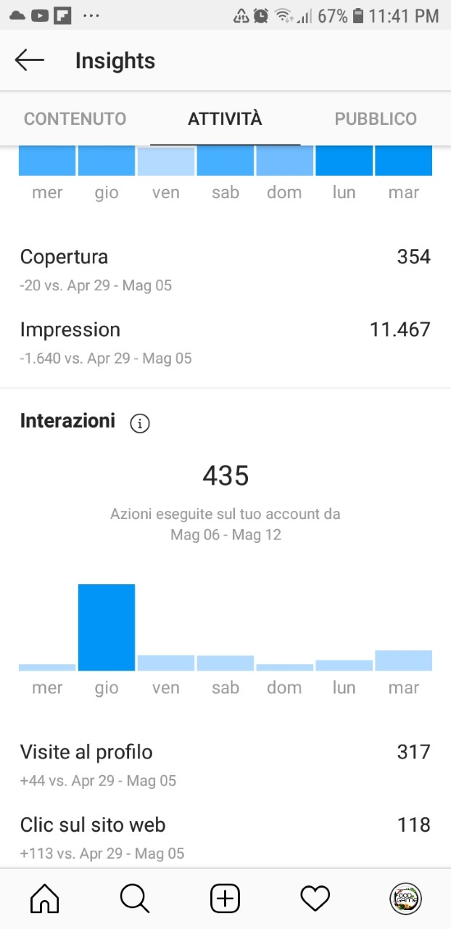

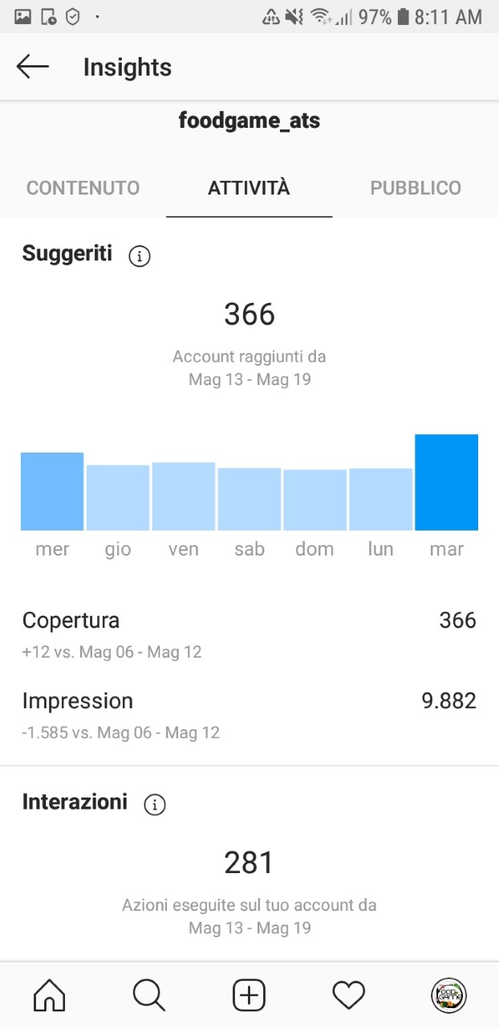

Seguono alcuni numeri relativi a quante visualizzazioni hanno avuto le storie:
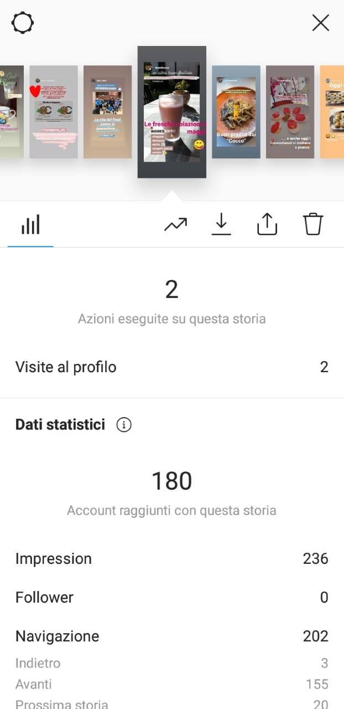
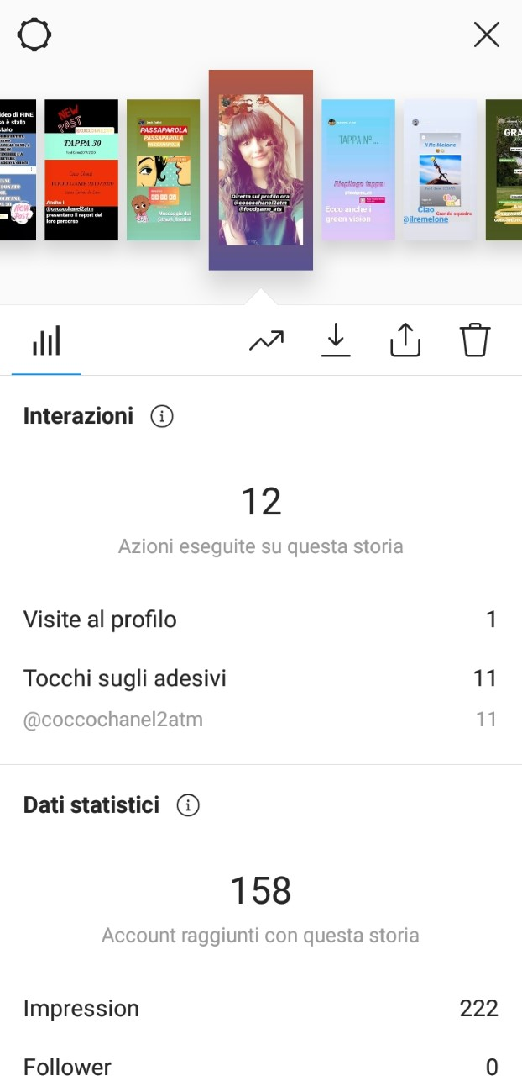
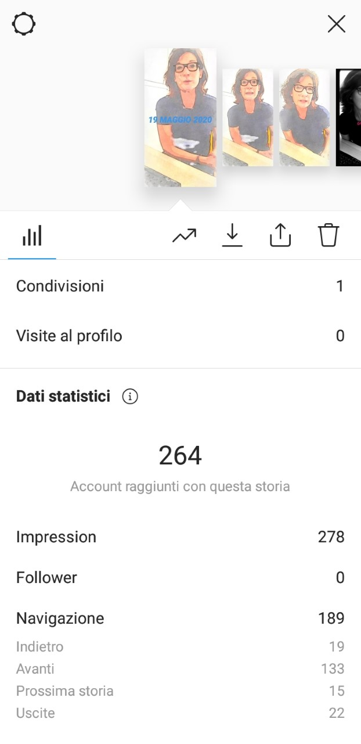

Riporto di seguito quante visualizzazioni hanno avuto i post (il numero su ciascuna immagine corrisponde al numero di visualizzazioni)
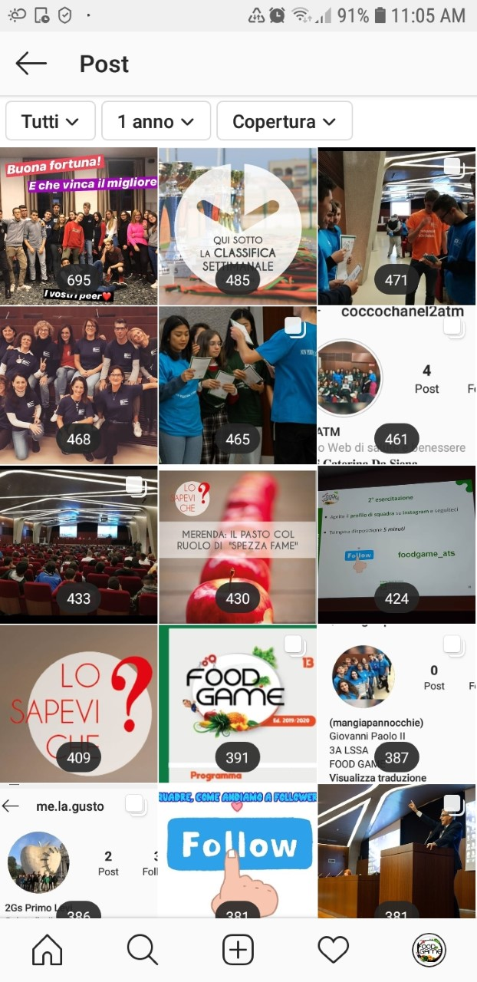
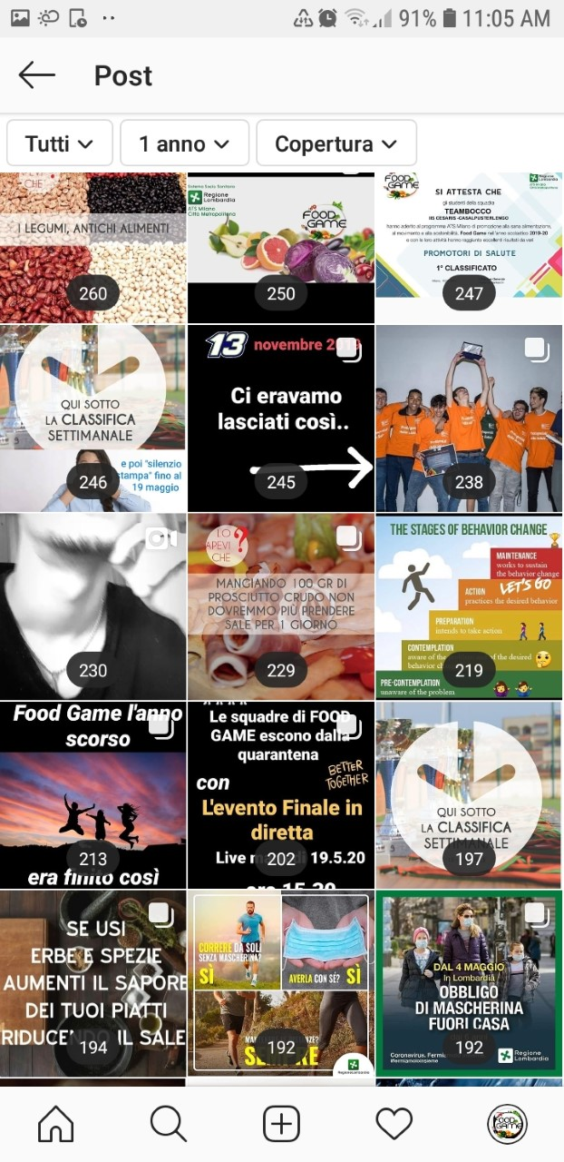

Wapp è un altro socialnetwork molto usato e che è risultato estremamente utile per interfacciarsi con i propri gruppi; tutte le operatrici sono state dotate quest'anno di telefoni aziendali e quindi hanno potuto svolgere questa attività in modo ottimale

Attività con altri servizi ATS e Candidatura a Buona Pratica in ProSa
♣ Ho avuto durante l'anno 2 incontri con il servizio Affari Generali ad inizio dell'anno per la ridefinizione della liberatoria ed informativa sulla privacy in uso per il programma FG. Ad uno di questi incontri ha partecipato anche l'informatico M Bonaccolto e l R. Zanarelli. Durante l'anno B.Chiavegatti ha avuto 2 incontri con M. Bonaccolto per la progettazione del telegram BOT Food Game, incontri ancora in essere.
♣ Ho rivisto la documentazione per candidare Food Game a "Buona Pratica" nel percorso ProSa ; a questo lavoro di revisione ha collaborato attivamente V.Lisci. La documentazione è stata perfezionata dai referenti ProSa di ATS, la cui interlocutrice per me è P.Duregon del servizio promozione Salute, e in data 10 marzo ho candidato il programma a Buona Pratica. il 14 aprile la dott.ssa Rita Longo per conto del gruppo Pro.Sa Buone pratiche di DORS ASL Torino ha risposto che da una prima valutazione la documentazione presentata è risultata completa e che nell'arco di 3 mesi si riceverà l'esito di valutazione da parte di 2 "lettori indipendenti" - (quindi entro metà luglio)

Attività extra ATS
♣ Nel mese di novembre con le colleghe R. Zanarelli e E. Ferrara ho tenuto un seminario di 2 mezze giornate presso il corso di laurea "Assistente Sanitario" in via Statuto sede ATS.
L'organizzazione del seminario ha richiesto un incontro preparatorio con ciascuna collega

♣ L'ufficio Formazione e il Servizio Promozione alla salute, hanno attivato un coinvolgimento dell'ATS nella "Fiera Fai la Cosa Giusta" che si doveva svolgere dal 6 all'8 marzo.
Noi col programma Food Game avremmo dovuto essere presenti a rotazione al tavolo ATS per fornire informazioni e in più avremmo condotto un laboratorio sulla sostenibilità, che vedeva coinvolti in modo attivo dei peer- ex giocatori. Il nostro laboratorio era stato scelto da una scuola milanese. Tutto lo staff FG e tutte le operatrici dell'UOC MI est avevano dato la propria disponibilità per la turnazione al tavolo ATS, ma l'evento è stato annullato all'ultimo a causa dell'emergenza sanitaria, quindi l'attività stessa è stata annullata.

♣ A fine maggio sono stata coinvolta in una puntata di web radio per giovani, gestita dalla fondazione "Terre des Hommes" . ll tema della puntata era "Attivazione e partecipazione giovanile ai tempi del coronavirus". Ho coinvolto all'intervista uno studente di una delle squadre vincitrici di quest'anno. Nella stessa intervista è stata coinvolta una collega del programma EducaPari, Guendalina Locatelli e due educatori tra pari del programma specifico

Modifiche apportate quest'anno dovute all'emergenza sanitaria

Dal settimana del 24 febbraio le attività scolastiche sono state completamente modificate e in modo analogo anche tutte quelle attività programmate dalle squadre.
Tra le classi coinvolte nel programma ce ne sono state 3, quindi 60 studenti, della scuola IIS Cesaris Casalpusterlengo (Lodi) ; si è trattato quindi di studenti appartenenti alla prima zona rossa del lodigiano.
Questa loro presenza ci ha interrogato in modo particolare su come poter essere vicino a tutti in un momento in cui lo sconforto, la paura e il disorientamento iniziavano ad essere i sentimenti prevalenti.
Così abbiamo fatto i seguenti passi, in modo progressivo in associazione al prolungamento delle restrizioni sociali ed all'estensione della pandemia:
- Inizialmente, il 24 febbraio stesso, abbiamo lanciato su Instagram (social usato per comunicare con gli studenti) il messaggio che questa loro "pausa" nelle attività poteva essere utilizzata per approfondire meglio i temi del gioco: quindi abbiamo programmato una serie di post mirati
- Il 26 febbraio abbiamo fatto un ulteriore passo e cioè siamo usciti con 12 post, ciascuno che conteneva consigli di comportamenti a tutela della salute adattati al momento contingente
- Il 12 marzo siamo usciti con il primo post della campagna ATS concordata con il programma EducaPari, Netyx e coordinata dall'Uff. Comunicazione in cui invitavamo gli studenti a "metterci la faccia" e cioè li abbiamo spronati a mostrare come loro stanno continuando a fare scelte di salute anche in quarantena
- Il 19 marzo siamo usciti con delle storie di Instagram in cui abbiamo introdotto una nuova serie di tappe formulate proprio per la situazione, che stiamo attraversando e cioè le tappe denominate #IORESTOACASA. Questo nuovo gruppo di tappe è stato immaginato per far creare alle squadre dei lavori in cui si promuove salute anche stando a casa. Le squadre sono state invitate a montare per esempio dei video con i loro programmi di attività fisica, oppure sono state invitate a mostrarsi mentre si sperimentano ai fornelli con ricette salutari o anti-spreco e così via.
- Successivamente è stato rivisto ogni singolo piano di lavoro alla luce di queste ulteriori indicazioni dallo staff Food Game, con le squadre di riferimento. Sono state programmate video chiamate con WhatsApp con 2 o 3 membri per ogni squadra, in sostituzione di un incontro diretto a scuola; ovviamente il tutto in accordo con i docenti referenti.

Negli ultimi mesi abbiamo fatto diventare lo scopo prevalente del programma quello di essere una presenza positiva e costruttiva nella difficile quotidianità e lo abbiamo comunicato ai docenti di riferimento.
I primi che hanno prodotto dei lavori ed esattamente gli allenamenti in quarantena, sono stati gli studenti dell'IIS Cesaris di Casalpusterlengo, per l'appunto proprio studenti della zona più colpita e una di queste squadre è anche quella che ha vinto l'edizione di Food Game di quest'anno.

Attività in fase di progettazione per l'adeguamento alla situazione di emergenza sanitaria per l'anno 2020-21:

♣ Visto che sarà molto difficile organizzare l'evento iniziale in presenza ad autunno, si organizzerà una DIRETTA , durante la quale verranno mostrati dei video:
1. per spiegare Food Game ai nuovi "giocatori" .
2 per visionare il materiale didattico in maniera più accattivante.
La predisposizione dei video vedrà coinvolti attivamente gli operatori di FG disponibili, dei docenti e studenti peer- ex giocatori

♣ Si metterà a sistema il monitoraggio e l'attività periodica di supporto alla squadre non più con incontri a scuola in presenza ma attraverso video chiamate via whatsapp, visto i riscontri positivi avuti quest'anno.

♣ Si vogliono introdurre due video-chiamate durante i mesi del gioco che vedano presenti 1 rappresentante per squadra, alcuni peer e le operatrici di FG al fine di favorire il confronto tra le squadre durante il percorso (periodo ipotetico di queste video chiamate: fine febbraio la prima e inizio aprile la seconda)
Saranno incontri a distanza che vedranno coinvolte dalle 30 alle 50 persone in base al numero di squadre che andranno a formarsi il prossimo anno. E' il secondo anno che dalle squadre emerge l'esigenza di confrontarsi con gli altri giocatori durante i mesi del gioco; per questo motivo si vorrebbe sperimentare questa modalità di interazione percorribile sia in fase d'emergenza sanitaria che in una situazione di maggior normalità.

Attività che sarebbero da migliorate o implementare:
1. Il profilo facebook ed il canale youtube di food game.necessiterebbero di essere seguiti maggiormente
2. Rapporti con l'ufficio scolastico di Milano e di Lodi
3. Adottare un applicativo più agile rispetto a TEAMS per la diretta di apertura del prossimo anno scolastico

Elementi valutativi del programma Food Game
Viene richiesto ad ogni squadra ed ad ogni professore tutor di compilare una scheda di valutazione del percorso (negli ultimi giorni di aprile). La scheda quest'anno è stata rivista da me e dalla collega Zanarelli, in luce dell'importante impatto e stravolgimento della vita scolastica e sociale che l'emergenza sanitaria ha comportato. SI allega un assemblaggio dei feed back raccolti, quelli dei docenti e quello delle squadre. Negli allegati troverete in sottolineato giallo la sintesi per ogni domanda e in verde i commenti più significativi.

A concludere gli elementi di valutazione, riporto un confronto tra le risposte ricevute nei questionari stili di vita ottenute ad inizio programma con quelle di fine percorso

Indicatori dai questionari stili di vita
Viene richiesto ad ogni studente registrato al programma di fare un questionario sulle proprie abitudini di vita negli aspetti collegati alle tematiche del gioco. Il questionario è stato compilato ad inizio anno, durante l'evento iniziale del 13 novembre da 283 studenti, e a fine percorso, ad aprile dagli stessi 283 più 75 studenti (per un totale di compilazioni del questionario in uscita di 358 studenti)
Di seguito gli indicatori quantitativi inseriti nel PIL 2020, estrapolati dal confronto delle risposte date dai 283 studenti, di cui si hanno le risposte sia "in entrata che in uscita":

Informazioni richieste | Consumo ortaggi  3v al gg | Consumo ortaggi  1-2- v al gg | Consumo Legumi come 2° piatto | Conoscenza legame aliment- inquinamento | Movimento almeno 1 ora al gg
Nov. 2019 | 22% | 60% | 28% | 76% | 51%
Aprile 2020 | 36% | 73% | 38% | 100% | 70%
differenza | +14% | +13% | +10% | +24% | +19%

6.6.20
Benedetta Chiavegatti
Responsabile di programma “Food Game”

